Suffragettes et suffragistes

Genèse d’un classique
par Ophélie Siméon
Il y a cent dix ans, les suffragistes britanniques organisaient l’un des événements les plus emblématiques de leur combat pour le vote : le boycott du recensement de 1911. C’est l’occasion de revenir sur la genèse et la postérité d’un texte fondateur de l’histoire du vote féminin.
À propos de : Jill Liddington et Jill Norris, One Hand Tied Behind Us. The Rise of the Women’s Suffrage Movement, Londres, Virago, 1978. Version française : Histoire des suffragistes radicales. Le combat oublié des ouvrières du Nord de l’Angleterre. Traduit de l’anglais par Laurent Bury, préface de Fabrice Bensimon, Paris Libertalia, 2018.
En 2021, le Royaume-Uni a célébré l’anniversaire d’un événement-clé dans l’histoire du combat pour le vote des femmes. Il y a cent dix ans, le 2 avril 1911, les militantes suffragistes prirent part à un boycott du recensement qui eut lieu ce jour-là. En refusant de remplir les formulaires du gouvernement, ou en y apposant des déclarations de désobéissance civile, ces femmes laissaient parler leur colère tout en pointant du doigt l’absurdité de leur situation. La suffragette Sophia Duleep Singh (1876-1848) écrivit ainsi : « Pas de vote, pas de recensement. Puisque les femmes ne comptent pas, elles refusent d’être comptées ». C’est également à l’occasion de ce boycott que survient l’un des événements les plus célèbres de l’histoire du mouvement suffragiste : dans la soirée du 2 avril, Emily Wilding Davison (1872-1913), membre de la très militante Women’s Political and Social Union (WSPU), s’infiltre dans le Parlement britannique et y passe la nuit cachée dans un placard à balais, signifiant ainsi le droit des femmes à prendre place au sein des institutions politiques du pays. Sa présence fut découverte au matin, mais avant son arrestation, dans un ultime pied de nez aux autorités, Davison parvint à faire enregistrer la Chambre des communes comme adresse permanente sur son formulaire de recensement.
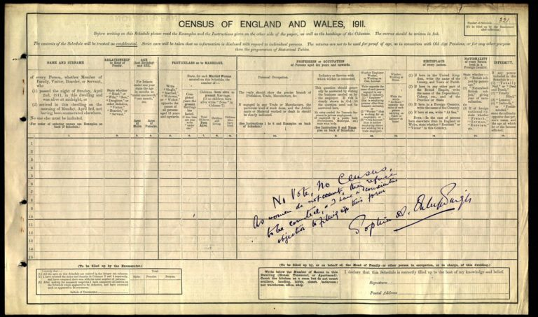
Formulaire de recensement de Sophia Duleep Singh, 2 avril 1911. Londres, National Archives, RG 14/3561.
Rendus publics en 2019 seulement, les documents liés au boycott de 1911 ont permis d’établir une perception plus nuancée du mouvement suffragiste. Dans la mémoire collective, et pour nombre d’historiens, la figure d’Emily Wilding Davison symbolise le combat pour le vote des femmes. Elle incarne en effet la suffragette, cette femme souvent issue de milieux aisés et qui, en vertu de sa situation privilégiée, peut mener sa lutte politique au gré d’actions provocatrices – entre incendies volontaires, grèves de la faim et intrusions lors des débats parlementaires. De même, la WSPU, fondée par Emmeline Pankhurst en 1903 sous la bannière du slogan « Deeds, not words » (Des actes, pas des mots), est souvent perçue comme le moteur et le cœur du mouvement suffragiste, et on lui a longtemps attribué l’initiative du boycott de 1911.
Les travaux de l’historienne Jill Liddington ont cependant confirmé qu’une autre organisation, la Women Freedom’s League, fondée en 1907, en avait été à l’origine. Le boycott fonctionne donc comme un microcosme du mouvement suffragiste britannique, et rappelle sa grande diversité. En termes de méthodes, tout d’abord : l’action directe violente que prônait la WSPU ne constituait en fait qu’un mode opératoire minoritaire. La majorité des associations œuvrant pour le vote des femmes, dont la Women’s Freedom League, ou encore la National Union of Women’s Suffrage Societies (NUWSS) fondée par Millicent Fawcett (1847-1929), préféraient un engagement pacifique. Leurs membres rejettent même le qualificatif de « suffragette » que revendique la WSPU, et lui préfèrent le terme, plus neutre, de « suffragiste ». En termes de diversité sociale et géographique, ensuite, le boycott rappelle également que de nombreuses femmes issues de milieux populaires ont activement participé au combat pour le vote, et ce à travers tout le Royaume-Uni.
Ce faisant, les recherches récentes de Jill Liddington font écho à son premier ouvrage, co-écrit en 1978 avec Jill Norris. Consacré aux suffragistes ouvrières de la région de Manchester, One Hand Tied Behind Us [Une main liée dans le dos], traduit en français en 2018 sous le titre Histoire des suffragistes radicales, fait aujourd’hui figure de classique, pour des raisons que cet article entend explorer. En vertu d’une méthodologie innovante mêlant histoire orale et histoire familiale, ces travaux ont bouleversé un véritable statu quo. En effet, quelle que soit l’organisation étudiée (les militantes du WSPU ou les modérées de la NUWSS), les historiens s’étaient longtemps cantonnés à l’étude des « grandes dames » du mouvement suffragiste, en premier lieu Emmeline Pankhurst et ses filles aînées, Sylvia et Christabel, dont le charisme et l’habileté politique ont fait l’objet de nombreux travaux. Ces lectures ont ainsi renforcé l’image d’un mouvement suffragiste d’essence bourgeoise, alors même que la présence de militantes ouvrières se faisait partout ressentir. One Hand Tied Behind Us faisait ainsi la lumière sur tout un pan oublié de l’histoire du vote des femmes, et affirmait au passage l’originalité et la validité de cet engagement populaire. Bien qu’issues de milieux ouvriers rompus au militantisme, les suffragistes de Manchester de ses environs ont rejeté en masse les tactiques de désobéissance civile que la WSPU a fait passer à la postérité. En dépit de cette absence de recours à la force, Jill Liddington et Jill Norris tiennent à qualifier ces militantes de « suffragistes radicales », dans la mesure où leur lutte pour le vote s’inscrivait, a contrario d’autres organisations, dans un combat bien plus vaste, celui de l’émancipation pleine et entière des femmes. Il s’agira donc de revenir sur la genèse, les apports et l’héritage d’un livre qui a fait date dans l’histoire des femmes, notamment par l’analyse des débats qu’il a engendrés. Dès sa parution, l’ouvrage de Jill Liddington et Jill Norris rencontre un vif succès, tant au sein du monde universitaire qu’auprès du grand public, et suscite des réactions partagées. En mettant l’accent sur les militantes ouvrières, Liddington et Norris auraient certes sauvé de l’oubli tout un pan du mouvement suffragiste. Mais ce faisant, elles auraient minimisé, voire dénigré, l’apport des activistes issues des classes aisées.

Écrire contre l’oubli
One Hand Tied Behind Us parut lors du cinquantenaire du Representation of the People Act de 1928, loi qui intronisa le suffrage universel masculin au Royaume-Uni. En repensant l’étude du mouvement suffragiste au-delà de ses mythes fondateurs, Jill Liddington et Jill Norris s’inscrivaient dans le sillage de la nouvelle histoire des femmes (New Women’s History). Apparu dans les années 1970, et porté en Grande-Bretagne par les travaux de Sheila Rowbotham, ce courant souhaitait analyser l’évolution de la condition féminine au prisme de l’idéologie et du politique, domaines longtemps perçus comme essentiellement masculins.
Au-delà de ces ancrages historiographiques, Liddington et Norris proposent une méthode de travail innovante. Pour pallier le manque de sources écrites laissées par leurs sujets d’études, elles font le choix de l’histoire orale, procédé qui en était alors à ses balbutiements et qui ne possédait pas encore de légitimité académique véritable. Liddington et Norris mènent notamment une série d’entretiens avec les filles de deux militantes suffragistes ouvrières, Selina Cooper (1864-1946) et Ada Nield Chew (1870-1945). Elles obtiennent ainsi l’accès à un réservoir de souvenirs, mais aussi à tout un ensemble d’archives familiales, dont des tracts, des affiches et autres textes politiques demeurés inédits. En vertu de ce corpus rare, One Hand Tied Behind Us offre ainsi un portrait intime de l’engagement politique, loin d’une histoire classique trop souvent cantonnée à l’étude des grandes dates et des hauts faits. Cette réflexion se déploie en deux temps : une étude prosopographique et sociologique des militantes, puis une analyse du rôle des ouvrières du textile au sein des campagnes suffragistes
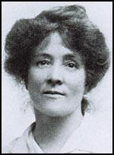
Ada Nield Chew

Du mouvement ouvrier à l’engagement suffragiste
La première partie de One Hand Tied Behind Us répond donc à la question suivante : qui étaient les suffragistes radicales du Lancashire ? Au sein des récits établis, la ville de Manchester, terre natale des Pankhurst, demeure associée à la WSPU et aux suffragettes (p. 337-40). Mais cette même ville, et la région du Lancashire qui l’entoure, s’est imposée depuis les années 1770 comme le cœur de l’industrie textile britannique, ce qui lui vaut le surnom de « Cottonopolis ». Haut lieu du mouvement syndical, le Lancashire compte à la fin du XIXe siècle plusieurs milliers d’ouvrières éduquées et politisées. Sensibilisées à la question du vote depuis la montée du chartisme dans les années 1830-40, elles étaient décidées à agir directement en vue de leur émancipation, en raison d’une frustration grandissante vis-à-vis des cercles parlementaires et gouvernementaux, mais aussi du mouvement ouvrier dont elles étaient pourtant proches. En effet, si les chartistes, les syndicats et les partis ouvriers revendiquaient le droit de vote pour les hommes du peuple, peu d’entre eux étaient désireux d’étendre ce droit aux femmes.
À Manchester, les ouvrières du textile prennent officiellement fait et cause en faveur de la cause suffragiste le 1er mai 1900, lorsque près de 30 000 d’entre elles envoient une pétition au Parlement britannique. Trois ans plus tard, Selina Cooper et deux autres militantes, Esther Roper et Eva Gore-Booth, déçues par l’inertie des cercles politiques, fondent une organisation destinée aux ouvrières de la région, la Lancashire Women Textile Workers Representation Committee. Cette association prend la suite de la North of England Society for Women’s Suffrage que Roper et Gore-Booth avaient établie en 1893, et qui avait été à l’origine de plusieurs actions de lobbying, dont la pétition de 1900. Fait significatif, les actrices du mouvement possèdent toutes une solide expérience en matière d’organisation politique, qu’elles soient syndicalistes, socialistes et/ou membres d’associations de défense des droits des travailleurs. Par exemple, outre son activité de couturière, Selina Cooper est aussi membre de la Women’s Cooperative Guild, antenne féminine du mouvement coopératif au Royaume-Uni, et de l’Independent Labour Party. D’autres, comme Cissy Foley, étaient ouvrières du textile, et familières des thèses socialistes. Au sein de ces différents organismes,
Pour la première fois, des femmes de la classe ouvrière trouvaient (...) un forum où exprimer leurs doléances et où élaborer leur propres idées et campagnes. Également pour la première fois, elles disposaient d’un débouché pour leurs talents de leadership et d’organisation (p. 135).
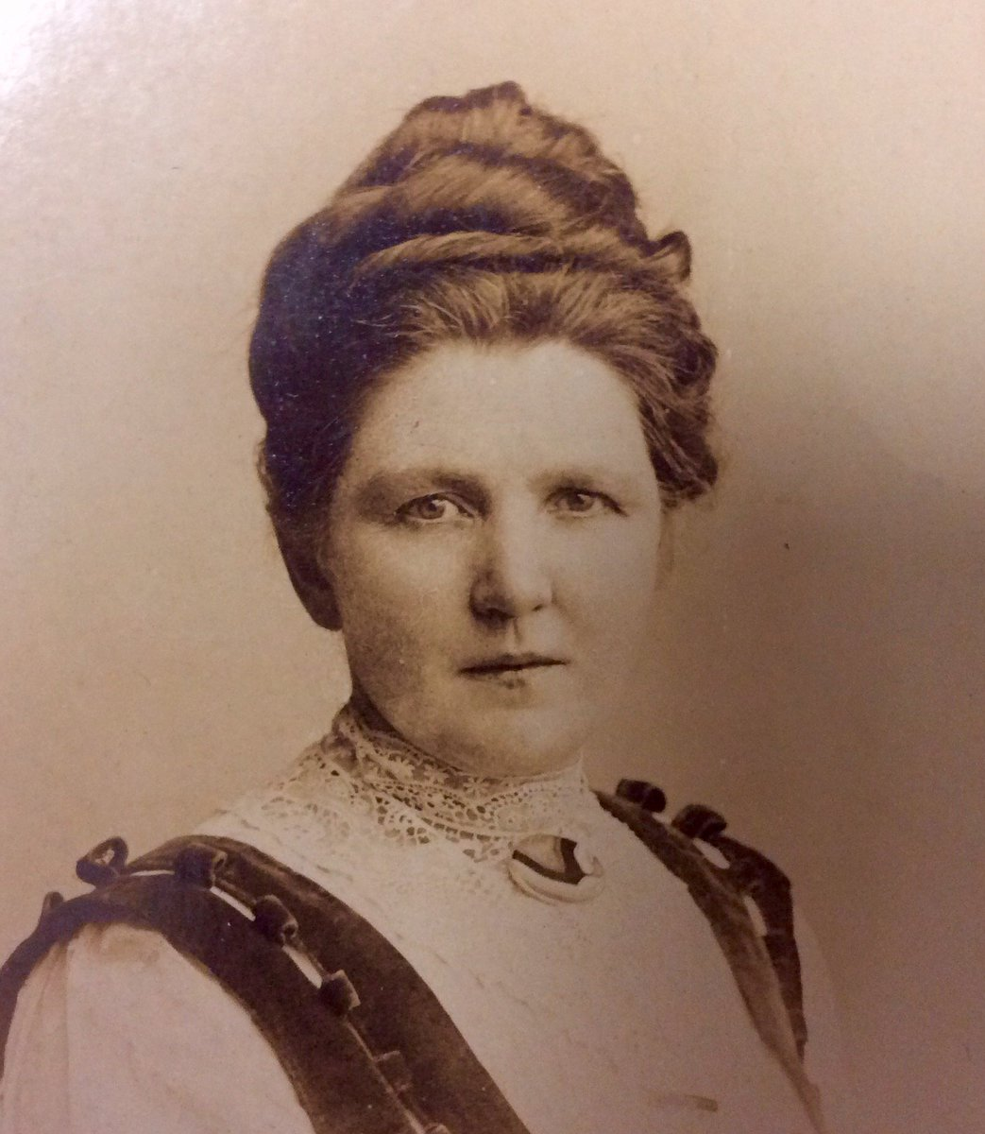
Selina Cooper
Le suffragisme de ces femmes s’appuie donc directement sur des mobilisations ouvrières profondément ancrées. Leurs méthodes sont les mêmes que celles précédemment utilisées lors de leurs engagements syndicaux : meetings à travers le pays, pétitions au Parlement, lobbying et motions adressées aux partis travaillistes. Ces modes opératoires très modérés ne doivent pas être identifiés à quelque timidité politique : Liddington et Norris y voient au contraire le signe d’un engagement radical, au sens socialiste du terme, en faveur des droits des femmes. En effet, et tout particulièrement au XIXe siècle, le socialisme ne se limite pas à une entreprise de redistribution des richesses et de réorganisation des moyens de production au bénéfice des travailleurs : il se définit au contraire comme une entreprise de réforme sociale de grande envergure, porté par un idéal d’émancipation universel. Pour les ouvrières suffragistes, le combat en faveur du vote des femmes n’est donc pas une fin en soi, mais l’un des moyens de leur libération. Il se mène donc de front avec une volonté d’élever la condition des travailleurs des deux sexes, et s’associe à d’autres revendications, telles que l’égalité des salaires, l’accès à l’éducation, le droit au divorce et l’amélioration générale des conditions de travail. Ce faisant, les ouvrières du Lancashire s’inscrivaient en porte-à-faux à la WSPU, qui avait adopté une perspective légaliste axée sur la notion relativement abstraite de « droits des femmes », et pour qui seule l’adoption du suffrage universel constituait un objectif politique légitime. Pour Emmeline Pankhurst, les autres réformes sociales passaient au second plan.

Conflits et solidarités
En opposant ces deux visions de la cause suffragiste, Jill Liddington et Jill Norris laissent donc entrevoir un mouvement pluriel, voire conflictuel, au-delà de ses objectifs partagés. Les désaccords, on l’a vu, portent tout d’abord sur les méthodes à employer afin que le vote des femmes devienne réalité. Au départ proches d’Emmeline Pankhurst et de son organisation, les suffragistes radicales prennent leurs distances à partir de 1906, au moment où ces dernières admettent l’usage de la violence. De plus, leur critique du mouvement ouvrier, ainsi que leur rejet progressif d’une organisation collégiale au profit d’un fonctionnement plus autocratique leur aliènent également bon nombre d’adhérentes proches des milieux syndicaux et travaillistes. Les suffragistes radicales se rapprochent donc de Millicent Fawcett et de sa NUWSS, dont le fonctionnement fédéral, démocratique et décentralisé leur laisse une vaste marge de manœuvre autant qu’une véritable liberté de parole (p. 206).
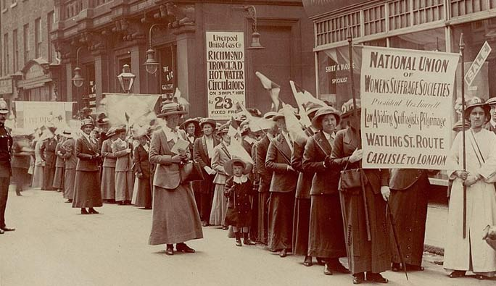
Manifestation de la NUWSS, 1910.
Certains conflits recoupent en outre les différences de milieu social qui opposent les suffragistes radicales aux autres militantes, y compris au sein de la NUWSS. Le fossé est grand, en effet, entre les activistes issues de milieux aisés, qui possèdent le loisir et les ressources financières pour se consacrer à plein temps à leur engagement politique, et celles dont l’activisme s’organise autour de contraintes multiples : travail en usine ou en atelier, corvées ménagères et éducation des enfants. Comme l’explique la suffragiste Hannah Mitchell (1872-1956) dans une citation qui donne son titre original à l’ouvrage de Jill Liddington et Jill Norris :
Aucune cause ne peut être gagnée entre le déjeuner et le thé, et celles d’entre nous qui étaient mariées devaient travailler avec une main liée dans le dos (p. 61).
En étudiant la vie quotidienne des suffragistes radicales jusque dans ses moindres détails, les auteures montrent à quel point l’engagement suffragiste dépasse l’activisme politique pour englober réseaux d’entraide, groupes de sociabilité et relations d’amitié. Lorsque certaines militantes sont en déplacement dans le cadre de leurs activités, leurs voisines se relaient pour assurer la garde des enfants, ou cuisiner le souper du mari qui rentre de l’usine. L’ouvrage ne cache également rien des désagréments que l’engagement suffragiste provoque bien souvent au sein des couples. Robert Cooper, époux de Selina Cooper, fait figure d’exception, lui qui soutient sa femme et milite au sein de la Men’s League for Women’s Suffrage (p. 449). En dépit de leur participation au mouvement ouvrier, nombre de conjoints percevaient le vote des femmes comme une préoccupation secondaire, voire comme un concurrent des luttes syndicales et des campagnes en faveur du suffrage universel masculin.
La donne change à la faveur d’un rapprochement entre la NUWSS et le parti travailliste. Sous l’égide de son président, Keir Hardie, lui-même défenseur du vote des femmes, le parti s’engage dès 1902 à revendiquer le suffrage universel, et non l’extension de la franchise électorale aux seuls hommes issus des classes laborieuses. L’argument gagne du terrain à partir de 1912, au moment où la répression policière s’accélère contre les suffragistes de tout bord, ce qui octroie à ces dernières une plus grande sympathie de la part du public. En rappelant cette convergence progressive de vues, et le rôle de la NUWSS à cet effet, Liddington et Norris tordent le cou à l’un des mythes les plus répandus de l’histoire du suffragisme britannique, celui selon lequel les femmes auraient gagné le droit de vote en 1918 (pour celles âgées de 30 ans et plus), puis en 1928 (pour toutes les citoyennes adultes) en récompense de leur participation à l’effort de guerre en 1914-1918. Promu par Herbert Asquith, ancien Premier ministre et longtemps opposé au vote féminin, cet argument, demeuré populaire, revient à nier l’importance du suffragisme en tant que mouvement politique organisé, et la légitimité de ses revendications – perspective que les Suffragistes radicales parviendra à infirmer.

Critiques et postérité
Ouvrage à succès dès sa parution, One Hand Tied Behind Us fut l’objet de plusieurs recensions, notamment dans la revue Feminist Studies. Avec ce texte, publié en 1980, l’historienne américaine Christine Stansell, historienne des femmes et du genre, célébrait l’engagement suffragiste des ouvrières du Lancashire, et saluait, à juste titre, la portée innovante des travaux de Jill Liddington et Jill Norris. Elle reproche cependant aux auteures de minimiser l’apport des suffragistes actives en dehors du monde ouvrier ; en d’autres termes, seul ce dernier aurait permis l’émergence d’un véritable projet d’émancipation des femmes.
Cette critique est en partie infondée. Liddington et Norris montrent que les suffragistes radicales comptaient des femmes aisées dans leurs rangs mêmes, ou parmi leurs alliées politiques : Eva Gore-Booth (aristocrate irlandaise en rupture de ban), Esther Roper (fille d’un ancien ouvrier du textile devenu missionnaire) ou encore Millicent Fawcett en sont de bons exemples. One Hand Tied Behind Us fait également état de véritables mouvements de solidarité, au-delà des appartenances sociales, face à la répression dont sont victimes les suffragistes. Rappelons enfin que Liddington et Norris écrivent dans une perspective régionale, centrée sur le Lancashire, qui comptait une très vaste population ouvrière par rapport au reste du Royaume-Uni. Leur portrait, historiquement fondé, d’un mouvement suffragiste local chevillé aux structures du monde ouvrier et du travaillisme ne saurait donc être identifié à tableau exhaustif du suffragisme britannique, même si les auteures ne cèdent pas au travers de la pure étude de cas. Il n’en reste pas moins vrai que l’ouvrage propose une vision parfois univoque des associations rivales ou concurrentes, la WSPU en particulier. Des travaux plus récents, tels ceux de Sandra Stanley Holton, June Purvis et Laura Schwartz, ont ainsi montré que cette organisation était bien plus diverse socialement qu’il n’y paraissait. Dès ses débuts en 1903, nombre de femmes issues du monde ouvrier, telles Annie Keanney ou encore Mary Leigh, se sont engagées aux côtés des Pankhurst. Plus encore, la composition de la WSPU n’a guère changé par la suite, même après la rupture avec les milieux travaillistes.
Il n’en reste pas moins certain que les Suffragistes radicales ont fait école. Nombre des thématiques centrales de l’ouvrage, alors pionnières (l’histoire des femmes par le bas ; l’ancrage local au détriment d’une vision trop centrée sur Londres) sont aujourd’hui pleinement reconnues. Dans la continuité de Liddington et Norris, l’historienne Leah Leneman a ainsi montré que les ouvrières ont également joué un rôle central dans l’histoire d’un mouvement suffragiste écossais trop longtemps analysé au prisme de la middle-class. Leur ouvrage a aussi ouvert la voie à l’étude d’autres militantes longtemps restées marginales, en particulier les femmes issues de l’immigration et/ou de l’ex-Empire britannique, comme Sophia Duleep Singh. Plus généralement, avec les Suffragistes radicales, Jill Liddington et Jill Norris ont écrit une histoire des femmes sous un angle longtemps demeuré l’apanage des hommes : celui de la capacité à agir dans la sphère publique, en particulier dans le domaine de l’activisme politique, et du militantisme comme combat. Ce faisant, les auteures rappellent le difficile accès à un droit de vote trop souvent perçu, de nos jours, comme allant de soi.
Publié dans laviedesidees.fr, le 24 décembre 2021

“No vote, no census, as women do not count, they refuse to be counted”. Census of England and Wales, 1911, Londres, National Archives, RG 14/3561.
Jill Liddington et Elizabeth Crawford, “‘Women Do Not Count, Neither Shall They Be Counted’: Suffrage, Citizenship and the Battle for the 1911 Census”, History Workshop Journal, vol. 71, n°1, 2011, p. 98-127.
Jill Liddington, Vanishing for the Vote: Suffrage, Citizenship and the Battle for the Census, Manchester, Manchester University Press, 2014.
Ce sobriquet infantilisant fut inventé par un journaliste du Daily Mail. Les militantes du WSPU se sont par la suite approprié le terme, en signe de défiance.
Sandra Stanley Holton, “The Making of Suffrage History”, in Votes for Women, edited by Sandra Holton and June Purvis, London, Routledge, 2000, p. 27.
Voir notamment Élie Halévy, Histoire du peuple anglais au XIXe siècle, 3 vols., Paris, Hachette, 1974 ; Bridget Hill, “The Emancipation of Women and the Women’s Movement”, Marxist Quarterly, Janvier 1956.
Sheila Rowbotham, Hidden from History: 300 Years of Women’s Oppression and the Fight Against It, Londres, Pluto, 1973 ; Stansell, op. cit., p. 221. One Hand Tied Behind Us témoigne également du développement, à la même époque, de l’histoire par le bas, notamment avec le séminaire “History Workshop” de l’université d’Oxford, dont Sheila Rowbotham fut l’une des co-fondatrices aux côtés de Sally Alexander, Anne Davin et Raphael Samuel.
“No cause can be won between dinner and tea, and most of us who were married had to work with one hand tied behind us”, Hannah Mitchell, The Hard Way Up. The Autobiography of Hannah Mitchell, Sufragette and Rebel, éd. Geoffrey Mitchell, Londres, Faber & Faber, 1968, p. 130.
Christine Stansell, “A Review Essay”, Feminist Studies, vol. 6, n°1, printemps 1980, p. 65-75.
Sandra Stanley Holton, Suffrage Days: Stories from the Women’s Suffrage Movement, Londres, Routledge, 1996 ; Mary Joannou & June Purvis (eds.), The Women’s Suffrage Movement: New Feminist Perspectives, MUP, 1998 ; Laura Schwartz, Feminism and the Servant Problem: Class and Domestic Labour in the Women’s Suffrage Movement, CUP, 2019.
June Purvis, “The Experience of the Suffragettes in Edwardian Britain”, Women’s History Review, vol. 4, n°1, 1995; Michelle Myall, “ ‘No surrender! The Militancy of Mary Leigh, a Working-Class Suffragette”, in Purvis & Joannou, op.cit., p. 173-187.
Leah Leneman, A Guid Cause: the Women’s Suffrage Movement in Scotland, Aberdeen UP, 1991; Elizabeth Baker, “Suffragette Palace. Sophia Duleep Singh (1876-1948), Hampton Court Palace and Votes for Women, in The British Women’s Suffrage Campaign. National and International Perspectives, ed. June Purvis & June Hannam, Londres, Routledge, 2020, p. 103-127.

